Έντυπο Καταγραφής & Ανάλυσης Απαιτήσεων

για την εργασία

Online Food Order (Delivery)

Από Ομάδα 3

1. Ευφροσύνη Βάρσου 21390021, Τμήμα 2
2. Δημήτρης Κοντούλης, 21390095, Τμήμα 2
3. Άγγελος-Κωνσταντίνος Μεντζέλος, 21390132, Τμήμα 1

**Πίνακας Περιεχομένων**

1. Εισαγωγή 3

1.1. Σκοπός του παρόντος κειμένου 3

1.2. Πεδίο δράσης του Έργου 3

1.3. Περιληπτική παρουσίαση του παρόντος κειμένου 3

2 Γενική Περιγραφή Συστήματος 4

2.1 Διαγράμματα Περιπτώσεων χρήσης 4

2.2 Συνοπτική περιγραφή των εμπλεκόμενων ρόλων 6

2.3 Συνοπτική περιγραφή των περιπτώσεων χρήσης 6

3. Λειτουργικές απαιτήσεις 7

3.1 Register Account - Εγγραφή λογαριασμού 7

3.2 View/Manage Deliveries - Προβολή/Διαχείριση παραδόσεων 8

3.3 Place Order – Τοποθέτηση Παραγγελίας 9

3.4 Receive Order – Λήψη Παραγγελίας 10

3.5 Manage Restaurants – Διαχείριση εστιατορίων 12

3.10 View earnings – Παρακολούθηση εισπράξεων 13

3.11 Track order details - Παρακολούθηση λεπτομερειών παραγγελίας 14

3.12 Notify Customer – Ενημέρωση Πελάτη 16

3.13 View Analytics – Προβολή Αναλυτικών 17

4 Μη λειτουργικές απαιτήσεις 19

4.1 Περιβάλλον λειτουργίας 19

4.2 Περιορισμοί στη σχεδίαση και την υλοποίηση 19

4.3 Προϋποθέσεις - Εξαρτήσεις 19

4.4 Απαιτήσεις για τις εξωτερικές διεπαφές 20

4.4.1 Διεπαφή χρήστη 20

4.4.2 Διεπαφές υλικού 20

4.4.3 Διεπαφές λογισμικού 20

4.4.4 Διεπαφές επικοινωνιών 21

5. Περιγραφή δεδομένων 21

5.1 Διάγραμμα οντοτήτων συσχετίσεων 21

5.2 Σχεσιακό διάγραμμα 22

5.3 Επεξήγηση πινάκων 22

# 1. Εισαγωγή

## 1.1. Σκοπός του παρόντος κειμένου

Το παρόν SRS περιγράφει τις λειτουργικές και μη λειτουργικές απαιτήσεις λογισμικού για την έκδοση 1.0 του Online Food Order (COS). Το παρόν έγγραφο προορίζεται να χρησιμοποιηθεί από τα μέλη του ομάδας έργου που θα υλοποιήσουν και θα επαληθεύσουν τη σωστή λειτουργία του συστήματος.

## 1.2. Πεδίο δράσης του Έργου

Το έργο αυτό επικεντρώνεται στην ανάπτυξη ενός λογισμικού συστήματος ηλεκτρονικής παραγγελίας και παράδοσης τροφίμων. Το σύστημα θα απευθύνεται σε πελάτες, εστιατόρια και οδηγούς παράδοσης. Θα επιτρέπει στους πελάτες να περιηγούνται στα μενού, να κάνουν παραγγελίες και να παρακολουθούν τις παραδόσεις. Τα εστιατόρια θα λαμβάνουν και θα διαχειρίζονται παραγγελίες και ενδεχομένως θα παρακολουθούν τις παραδόσεις. Ο διαχειριστής θα έχει τον έλεγχο όλου του συστήματος, συμπεριλαμβανομένης της διαχείρισης λογαριασμών χρηστών (εστιατόρια, οδηγοί), της παρακολούθησης της απόδοσης του συστήματος. Οι οδηγοί παράδοσης θα λαμβάνουν και θα διαχειρίζονται τις παραδόσεις που τους έχουν ανατεθεί. Το πεδίο εφαρμογής δεν περιλαμβάνει λειτουργίες όπως κρατήσεις τραπεζιών σε εστιατόρια, παράδοση ειδών παντοπωλείου ή λειτουργίες συνομιλίας εντός της εφαρμογής.

## 1.3. Περιληπτική παρουσίαση του παρόντος κειμένου

Σε αυτό το έγγραφο, αρχικά θα παρουσιάσουμε τα UML διαγράμματα περιπτώσεων χρήσης που αναλύουν τους ρόλους του συστήματός μας και σε τι αποσκοπεί κάθε περίπτωση χρήσης. Στη συνέχεια, θα αναλύσουμε τις λειτουργικές απαιτήσεις του συστήματος δηλαδή θα απαντήσουμε στο τι κάνει το λογισμικό που θα αναπτύξουμε. Αντίστοιχα, θα αναλύσουμε και τις μη λειτουργικές απαιτήσεις του συστήματος, δηλαδή θα περιγράψουμε τα χαρακτηριστικά του συστήματος την μορφή του κτλ. Τέλος, θα περιγράψουμε τα δεδομένα με την παρουσίαση των διαγραμμάτων οντοτήτων συσχετίσεων (ER) και του σχεσιακού (Relational) και θα επεξηγήσουμε τα χαρακτηριστικά του κάθε πίνακα και οντότητας τι περιγράφει δηλαδή από το σύστημα μας.

# 2 Γενική Περιγραφή Συστήματος

## 2.1 Διαγράμματα Περιπτώσεων χρήσης

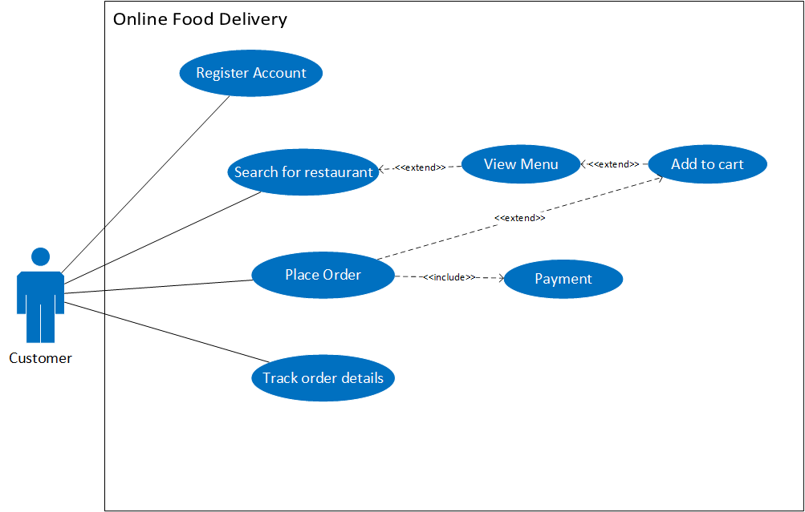

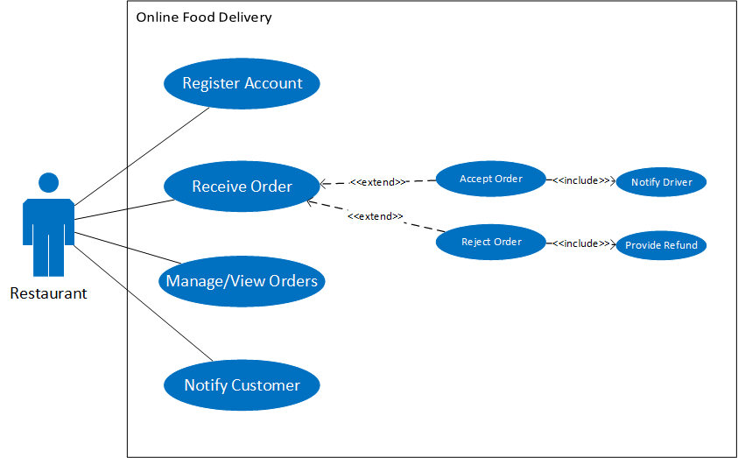

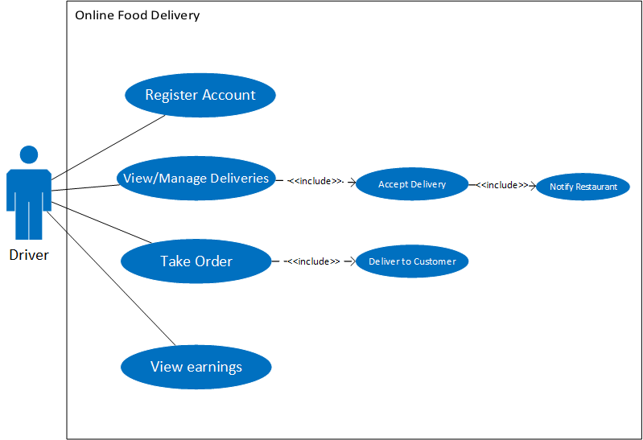

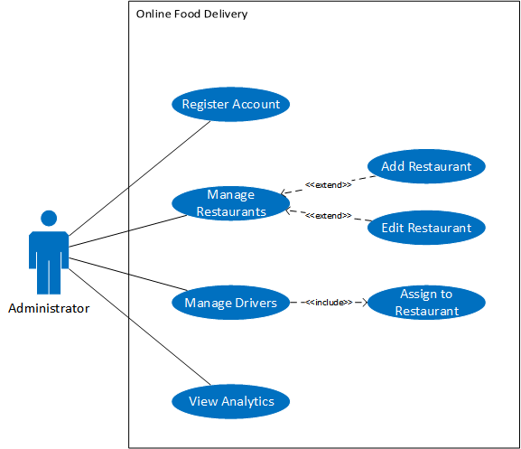

## 2.2 Συνοπτική περιγραφή των εμπλεκόμενων ρόλων

Οι κατηγορίες χρηστών στο σύστημα Online Food Order Delivery είναι η παρακάτω, οι οποίοι όλοι έχουν τον δικό τους λογαριασμό στην εφαρμογή και αλληλοεπιδρούν με αυτό με τους ακόλουθους τρόπους ο κάθε ένας:

**Customer - Πελάτης:** Ο πελάτης είναι ο τελικός χρήστης που περιηγείται στα μενού των εστιατορίων, πραγματοποιεί παραγγελίες, παρακολουθεί τις παραδόσει. Μπορεί να πληρώσει online ή με μετρητά κατά την παράδοση.

**Restaurant - Εστιατόριο:** Το εστιατόριο είναι ένας χρήστης του συστήματος που λαμβάνει τις παραγγελίες από τους πελάτες και τις εκτελεί (ή όχι), τις ετοιμάζει και ελέγχει και ειδοποιεί τον πελάτη όταν η παραγγελία του είναι έτοιμη

**Driver - Οδηγός:** Ο οδηγός είναι ένας εξωτερικός χρήστης που παραλαμβάνει έτοιμο φαγητό από τα εστιατόρια και το παραδίδει στους πελάτες. Μπορεί επίσης να παρακολουθήσει τα συνολικά κέρδη του από τις παραδόσεις.

**Administrator - Διαχειριστής:** Ο διαχειριστής είναι ο βασικός χρήστης που επιβλέπει ολόκληρο το σύστημα. Διαχειρίζεται τους λογαριασμούς χρηστών (εστιατόρια, οδηγοί), προσθέτει νέα εστιατόρια ή τροποποιεί υπάρχουσα και επιβλέπει τα αναλυτικά σχετικά με τις επιδόσεις των εστιατορίων κτλ.

## 2.3 Συνοπτική περιγραφή των περιπτώσεων χρήσης

**1. Register Account - Εγγραφή λογαριασμού:** Δημιουργία νέου λογαριασμού στο online Food Order Delivery. Όλοι χρήστες (πελάτης, εστιατόριο, οδηγός, διαχειριστής) πρέπει να έχουν έναν λογαριασμό για να αλληλοεπιδρούν με την εφαρμογή. Χρειάζεται μόνο ένα όνομα (username) και κωδικός (password) για την επιτυχή εγγραφή του χρήστη. Έπειτα απλώς συνδέεται με αυτά τα πιστοποιητικά.

**2. View/Manage Deliveries - Προβολή/Διαχείριση παραδόσεων:** Παρακολούθηση των τρεχουσών παραγγελιών που τα εστιατόρια ζητούν για παράδοση. Αν κάποιος οδηγός επιθυμεί μπορεί να αποδεχτεί την παραγγελία προς παράδοση ή όχι. Στην περίπτωση που την αποδεχτεί οφείλει να ειδοποιήσει το εστιατόριο ότι ετοιμάζεται για την παράδοση της παραγγελίας.

**3. Place Order – Τοποθέτηση Παραγγελίας**: Υποβολή παραγγελίας φαγητού σε ένα εστιατόριο. Σύμφωνα με τι έχει βάλει o πελάτης στο καλάθι σαν ποσότητες φαγητών από το εστιατόριο, καταθέτει την παραγγελία του στο σύστημα και μετά προχωρά στην πληρωμή του ποσού της παραγγελίας.

**4. Receive Order – Λήψη Παραγγελίας**: Λήψη παραγγελίας φαγητού του εστιατορίου από την εφαρμογή (την οποία την έχει εκκινήσει ο χρήστης). Ανάλογα με τις τρέχουσες απαιτήσεις του εστιατορίου (πόσο απασχολημένο είναι με ήδη υπάρχουσες παραγγελίες) είτε αποδέχεται την παραγγελία και ειδοποιεί τον οδηγό είτε την απορρίπτει και ειδοποιεί τον πελάτη για την ακύρωση της παραγγελίας του.

**5. Manage Restaurants – Διαχείριση εστιατορίων:** Διαχείριση των εστιατορίων που υπάρχουν στην εφαρμογή σύστημα από τον διαχειριστή. Επιτρέπεται είτε η προσθήκη νέων εστιατορίων στην εφαρμογή που είναι ορατά στον χρήστη είτε τροποποίηση/διαγραφή υπαρχουσών εστιατορίων στο σύστημα.

**6. Take Order – Παραλαβή Παραγγελίας:** εστιατορίων στο σύστημα.

**7. Search for Restaurant – Αναζήτηση Καταστήματος:** εστιατορίων στο σύστημα.

**8. Manage/View Orders – Διαχείριση/Προβολή παραγγελιών:** εστιατορίων στο σύσ

**9. Manage Drivers – Διαχείριση διανομέων:** εστιατορίων στο σύστημα.

**10. View earnings – Παρακολούθηση εισπράξεων:** Η παρακολούθηση των εισπράξεων γίνεται από τον οδηγό. Επιτρέπει στον οδηγό να λαμβάνει πλήρη εικόνα των εσόδων, παρακολουθώντας συνολικά και αναλυτικά τα έσοδα ανά εστιατόριο, λαμβάνοντας τεκμηριωμένες αποφάσεις για βελτιστοποίηση.

**11. Track order details - Παρακολούθηση λεπτομερειών παραγγελίας**: Η παρακολούθηση λεπτομερειών παραγγελίας γίνεται από τον πελάτη. Επιτρέπει στον πελάτη να λάβει αναλυτική εικόνα της παραγγελίας του αλλά και σε πια κατάσταση βρίσκεται.

**12. Notify Customer – Ενημέρωση Πελάτη**: Η ενημέρωση του πελάτη γίνεται από το εκάστοτε εστιατόριο. Με αυτό το εστιατόριο δίνει στον πελάτη σε πιά διαδικασία βρίσκεται η παραγγελία και αν έγινε επιτυχώς η πληρωμή

**13. View Analytics – Προβολή Αναλυτικών**: Η προβολή των αναλυτικών γίνεται από τον διαχειριστή. Ο διαχειριστής βλέπει τις αναλύσεις των μαγαζιών παράδειγμα πόσοι έχουν παραγγείλει, αν οι πελάτες είναι ευχαριστημένοι και αν ήρθε στην ώρα που αναγράφει το κατάστημα το φαγητό.

# 3. Λειτουργικές απαιτήσεις

## 3.1 Register Account - Εγγραφή λογαριασμού

|  |  |  |  |
| --- | --- | --- | --- |
| Κωδικός Περίπτωσης: | 1 | | |
| Ονομασία: | Εγγραφή Λογαριασμού | | |
| Δημιουργήθηκε από: | Άγγελος Μεντζέλος | Τελευταία ενημέρωση από: | Άγγελος Μεντζέλος |
| Ημερομηνία Συγγραφής: | 31/05/2024 | Ημερομηνία τελευταίας ενημέρωσης: | 31/05/2024 |

|  |  |
| --- | --- |
| Εμπλεκόμενοι Ρόλοι: | Customer , Restaurant , Administrator , Driver |
| Περιγραφή: | Ο χρήστης εγγράφεται στο σύστημα δημιουργώντας έναν νέο λογαριασμό |
| Γεγονός Εκκίνησης: | Θα πρέπει να είναι καινούργιος πελάτης, οδηγός, εστιατόριο και διαχειριστής και να έχει πρόσβαση στο διαδίκτυο για την εγγραφή |
| Προϋποθέσεις: | 1. Ο χρήστης πρέπει να έχει πρόσβαση στο διαδίκτυο και μια συσκευή για την εγγραφή. |
| Τελική Κατάσταση: | 1. Ο χρήστης έχει δημιουργήσει επιτυχώς έναν λογαριασμό και μπορεί να συνδεθεί στο σύστημα. |
| Φυσιολογική Ροή: | 1. Ο χρήστης επιλέγει την επιλογή "Εγγραφή". |
|  | 1. Εισάγει τις απαραίτητες πληροφορίες (όνομα, email, κλπ.). |
|  | 1. Επιλέγει ρόλο (Administrator, Customer, Driver, Restaurant). |
|  | 1. Υποβάλλει τη φόρμα εγγραφής. |
|  | 1. Το σύστημα στέλνει email επιβεβαίωσης. |
|  | 1. Ο χρήστης επιβεβαιώνει το email. |
|  | 1. Ο λογαριασμός ενεργοποιείται. |
| Εναλλακτική Ροή: | Ο χρήστης ακυρώνει την εγγραφή πριν την υποβολή (ο χρήστης επιστρέφει στην αρχική σελίδα). |
| Εξαιρέσεις: | 1. Σφάλμα σύνδεσης στο διαδίκτυο (το σύστημα ενημερώνει τον χρήστη και ζητά επανάληψη). |
|  | 2. Το email υπάρχει ήδη (το σύστημα ενημερώνει τον χρήστη και ζητά διαφορετικό email). |
| Ενσωματώνει: | Ενσωμάτωση με σύστημα email για την αποστολή επιβεβαιωτικών μηνυμάτων. |
| Προτεραιότητα: | Υψηλή |
| Συχνότητα χρήσης: | Υψηλή |
| Business Rules: | Κάθε email μπορεί να συνδεθεί μόνο με έναν λογαριασμό. Κάθε χρήστης πρέπει να επιλέξει έναν ρόλο κατά την εγγραφή. |
| Ειδικές απαιτήσεις: | Η φόρμα εγγραφής πρέπει να είναι φιλική προς το χρήστη και να περιλαμβάνει έλεγχο εγκυρότητας πεδίων. |
| Υποθέσεις: | Οι χρήστες έχουν έγκυρα email και πρόσβαση στα email τους για την επιβεβαίωση. |
| Σημειώσεις και ζητήματα: | Εξασφάλιση ότι τα email επιβεβαίωσης δεν καταλήγουν στα spam. Παροχή υποστήριξης σε χρήστες που αντιμετωπίζουν προβλήματα κατά την εγγραφή. |

## 3.2 View/Manage Deliveries - Προβολή/Διαχείριση παραδόσεων

|  |  |  |  |
| --- | --- | --- | --- |
| Κωδικός Περίπτωσης: | 2 | | |
| Ονομασία: | Προβολή / Διαχείριση παραδόσεων | | |
| Δημιουργήθηκε από: | Άγγελος Μεντζέλος | Τελευταία ενημέρωση από: | Άγγελος Μεντζέλος |
| Ημερομηνία Συγγραφής: | 31/05/2024 | Ημερομηνία τελευταίας ενημέρωσης: | 31/05/2024 |

|  |  |
| --- | --- |
| Εμπλεκόμενοι Ρόλοι: | Restaurant , Driver |
| Περιγραφή: | Το σύστημα επιτρέπει στους χρήστες (Restaurant και Driver) να προβάλλουν και να διαχειρίζονται τις παραδόσεις τους. |
| Γεγονός Εκκίνησης: |  |
| Προϋποθέσεις: | 1. Οι χρήστες πρέπει να είναι εγγεγραμμένοι και συνδεδεμένοι στο σύστημα. |
| Τελική Κατάσταση: | 1. Οι χρήστες έχουν προβάλλει και διαχειριστεί επιτυχώς τις παραδόσεις τους. |
| Φυσιολογική Ροή: | 1. Ο χρήστης συνδέεται στο σύστημα. |
|  | 2. Επιλέγει "Προβολή Παραδόσεων" από το μενού. |
|  | 3. Το σύστημα εμφανίζει τη λίστα παραδόσεων. |
|  | 4. Ο χρήστης μπορεί να φιλτράρει και να ταξινομήσει τις παραδόσεις. |
|  | 5. Ο χρήστης επιλέγει μια παράδοση για προβολή λεπτομερειών. |
|  | 6. Ο χρήστης μπορεί να ενημερώσει την κατάσταση της παράδοσης ή να επεξεργαστεί πληροφορίες. |
| Εναλλακτική Ροή: | Ο χρήστης ακυρώνει την προβολή/διαχείριση παραδόσεων (ο χρήστης επιστρέφει στην αρχική σελίδα). |
| Εξαιρέσεις: | 1. Σφάλμα σύνδεσης στο διαδίκτυο (το σύστημα ενημερώνει τον χρήστη και ζητά επανάληψη). |
|  | 2. Η παράδοση δεν βρέθηκε (το σύστημα ενημερώνει τον χρήστη και ζητά επανάληψη αναζήτησης). |
| Ενσωματώνει: | Ενσωμάτωση με συστήματα αποθήκευσης δεδομένων και σύστημα ειδοποιήσεων για ενημερώσεις καταστάσεων. |
| Προτεραιότητα: | Υψηλή |
| Συχνότητα χρήσης: | Καθημερινή, συχνή χρήση ανάλογα με τον όγκο παραδόσεων. |
| Business Rules: | Μόνο οι εξουσιοδοτημένοι χρήστες (Restaurant, Driver) μπορούν να διαχειρίζονται παραδόσεις. Καταγραφή κάθε αλλαγής κατάστασης για ιστορικό παρακολούθησης. |
| Ειδικές απαιτήσεις: | Το σύστημα πρέπει να είναι γρήγορο και αποδοτικό στην εμφάνιση και διαχείριση μεγάλου όγκου δεδομένων. |
| Υποθέσεις: | Οι χρήστες έχουν βασικές γνώσεις χρήσης υπολογιστή και πρόσβαση στο διαδίκτυο. |
| Σημειώσεις και ζητήματα: | Εξασφάλιση ασφάλειας και προστασίας δεδομένων των παραδόσεων. Υποστήριξη για χρήστες που αντιμετωπίζουν προβλήματα κατά τη διαχείριση παραδόσεων. |

## 3.3 Place Order – Τοποθέτηση Παραγγελίας

|  |  |  |  |
| --- | --- | --- | --- |
| Κωδικός Περίπτωσης: | 3 | | |
| Ονομασία: | Τοποθέτηση Παραγγελίας | | |
| Δημιουργήθηκε από: | Άγγελος Μεντζέλος | Τελευταία ενημέρωση από: | Άγγελος Μεντζέλος |
| Ημερομηνία Συγγραφής: | 31/05/2024 | Ημερομηνία τελευταίας ενημέρωσης: | 31/05/2024 |

|  |  |
| --- | --- |
| Εμπλεκόμενοι Ρόλοι: | Customer |
| Περιγραφή: | H διαδικασία που ακολουθεί ένας πελάτης για να τοποθετήσει μια παραγγελία σε ένα ηλεκτρονικό κατάστημα. |
| Γεγονός Εκκίνησης: | Ο πελάτης έχει επιλέξει τα προϊόντα που θέλει να αγοράσει και έχει προχωρήσει στο καλάθι αγορών. |
| Προϋποθέσεις: | 1. Ο πελάτης πρέπει να έχει λογαριασμό στο ηλεκτρονικό κατάστημα. |
|  | 2. Ο πελάτης πρέπει να έχει συμπληρώσει τα στοιχεία αποστολής και χρέωσης. |
|  | 3. Τα επιλεγμένα προϊόντα πρέπει να είναι διαθέσιμα προς πώληση. |
| Τελική Κατάσταση: | 1. Η παραγγελία έχει τοποθετηθεί με επιτυχία και ο πελάτης έχει λάβει επιβεβαίωση μέσω email. |
| Φυσιολογική Ροή: | 1. Ο πελάτης κάνει κλικ στο κουμπί "Τοποθέτηση Παραγγελίας". |
|  | 2. Το σύστημα εμφανίζει μια περίληψη της παραγγελίας, συμπεριλαμβανομένων των στοιχείων αποστολής, χρέωσης και των επιλεγμένων προϊόντων. |
|  | 3. Ο πελάτης επιβεβαιώνει τα στοιχεία της παραγγελίας και επιλέγει τον τρόπο πληρωμής. |
|  | 4. Το σύστημα επεξεργάζεται την πληρωμή και αποθηκεύει την παραγγελία. |
|  | 5. Ο πελάτης λαμβάνει επιβεβαίωση μέσω email με τα στοιχεία της παραγγελίας και έναν αριθμό παρακολούθησης. |
| Εναλλακτική Ροή: | Ο πελάτης μπορεί να επιλέξει να αποθηκεύσει την παραγγελία για αργότερα. Ο πελάτης μπορεί να ακυρώσει την παραγγελία πριν από την επεξεργασία της πληρωμής. |
| Εξαιρέσεις: | Αν η πληρωμή αποτύχει, η παραγγελία ακυρώνεται και ο πελάτης ενημερώνεται. Αν ένα από τα επιλεγμένα προϊόντα δεν είναι διαθέσιμο προς πώληση, ο πελάτης ενημερώνεται και μπορεί να αφαιρέσει το προϊόν από το καλάθι αγορών. |
| Ενσωματώνει: | Ενσωματώνει τη διαδικασία ολοκλήρωσης αγορών, συμπεριλαμβανομένης της επιλογής τρόπου πληρωμής και αποστολής και τη διαδικασία διαχείρισης των στοιχείων του λογαριασμού του πελάτη, όπως τα στοιχεία αποστολής και χρέωσης. |
| Προτεραιότητα: | Υψηλή |
| Συχνότητα χρήσης: | Συχνή |
| Business Rules: | Ο πελάτης δεν μπορεί να τοποθετήσει παραγγελία για προϊόντα που έχουν εξαντληθεί. Ο πελάτης ευθύνεται για την πληρωμή όλων των φόρων και τελών που σχετίζονται με την παραγγελία. |
| Ειδικές απαιτήσεις: | Το σύστημα πρέπει να είναι σε θέση να επεξεργάζεται πληρωμές με ασφάλεια. Το σύστημα πρέπει να είναι σε θέση να αποστέλλει email επιβεβαίωσης παραγγελίας. Το σύστημα πρέπει να είναι σε θέση να παρακολουθεί την κατάσταση των παραγγελιών. |
| Υποθέσεις: | Ο πελάτης έχει πρόσβαση στο διαδίκτυο και διαθέτει ένα έγκυρο μέσο πληρωμής. |
| Σημειώσεις και ζητήματα: | Η διαδικασία επιστροφής προϊόν |

## 3.4 Receive Order – Λήψη Παραγγελίας

|  |  |  |  |
| --- | --- | --- | --- |
| Κωδικός Περίπτωσης: | 4 | | |
| Ονομασία: | Λήψη Παραγγελίας | | |
| Δημιουργήθηκε από: | Άγγελος Μεντζέλος | Τελευταία ενημέρωση από: | Άγγελος Μεντζέλος |
| Ημερομηνία Συγγραφής: | 31/05/2024 | Ημερομηνία τελευταίας ενημέρωσης: | 31/05/2024 |

|  |  |
| --- | --- |
| Εμπλεκόμενοι Ρόλοι: | Restaurant |
| Περιγραφή: | H διαδικασία που ακολουθεί ένα εστιατόριο για να λάβει μια παραγγελία από έναν πελάτη. |
| Γεγονός Εκκίνησης: | Ο πελάτης έχει τοποθετήσει μια παραγγελία μέσω του ηλεκτρονικού καταστήματος. |
| Προϋποθέσεις: | 1. Το εστιατόριο έχει λάβει την παραγγελία του πελάτη. |
|  | 2. Τα επιλεγμένα είδη φαγητού είναι διαθέσιμα προς πώληση. |
| Τελική Κατάσταση: | 1. Η παραγγελία έχει σημειωθεί ως ληφθείσα και ο πελάτης έχει ενημερωθεί. |
| Φυσιολογική Ροή: | 1. Το εστιατόριο λαμβάνει την παραγγελία του πελάτη. |
|  | 2. Το εστιατόριο ελέγχει αν τα επιλεγμένα είδη φαγητού είναι διαθέσιμα προς πώληση. |
|  | 3. Αν τα είδη φαγητού είναι διαθέσιμα, το εστιατόριο επιβεβαιώνει την παραγγελία στον πελάτη και ενημερώνει για το χρόνο παράδοσης. |
|  | 4. Το εστιατόριο προετοιμάζει την παραγγελία. |
|  | 5. Το εστιατόριο σημειώνει την παραγγελία ως ληφθείσα και ενημερώνει τον πελάτη. |
| Εναλλακτική Ροή: | Αν τα είδη φαγητού δεν είναι διαθέσιμα προς πώληση, το εστιατόριο ενημερώνει τον πελάτη και του δίνει την επιλογή να ακυρώσει ή να τροποποιήσει την παραγγελία του. |
| Εξαιρέσεις: | Αν η πληρωμή του πελάτη αποτύχει, η παραγγελία ακυρώνεται και ο πελάτης ενημερώνεται. |
| Ενσωματώνει: | Ενσωματώνει τη διαδικασία διαχείρισης των παραγγελιών, συμπεριλαμβανομένης της επιβεβαίωσης, προετοιμασίας και παράδοσης. |
| Προτεραιότητα: | Υψηλή |
| Συχνότητα χρήσης: | Συχνή |
| Business Rules: | Το εστιατόριο πρέπει να προετοιμάζει τις παραγγελίες σύμφωνα με τις οδηγίες του πελάτη. Το εστιατόριο πρέπει να παραδίδει τις παραγγελίες εντός του προβλεπόμενου χρόνου. Το εστιατόριο ευθύνεται για την ποιότητα του φαγητού. |
| Ειδικές απαιτήσεις: | Το εστιατόριο πρέπει να διαθέτει σύστημα για την λήψη των παραγγελιών. Το εστιατόριο πρέπει να διαθέτει προσωπικό για την προετοιμασία και παράδοση των παραγγελιών. |
| Υποθέσεις: | Το εστιατόριο έχει πρόσβαση στο διαδίκτυο. Το εστιατόριο διαθέτει τα απαραίτητα υλικά και εξοπλισμό για την προετοιμασία του φαγητού. |
| Σημειώσεις και ζητήματα: | Δεν λαμβάνει υπόψη τις περιπτώσεις όπου ο πελάτης ακυρώνει την παραγγελία του μετά την επιβεβαίωση. |

## 3.5 Manage Restaurants – Διαχείριση εστιατορίων

|  |  |  |  |
| --- | --- | --- | --- |
| Κωδικός Περίπτωσης: | 5 | | |
| Ονομασία: | Διαχείριση εστιατορίων | | |
| Δημιουργήθηκε από: | Άγγελος Μεντζέλος | Τελευταία ενημέρωση από: | Άγγελος Μεντζέλος |
| Ημερομηνία Συγγραφής: | 31/05/2024 | Ημερομηνία τελευταίας ενημέρωσης: | 31/05/2024 |

|  |  |
| --- | --- |
| Εμπλεκόμενοι Ρόλοι: | Administrator |
| Περιγραφή: | H δραστηριότητες που μπορεί να εκτελέσει ένας διαχειριστής για τη διαχείριση ενός εστιατορίου. |
| Γεγονός Εκκίνησης: | Ο διαχειριστής έχει συνδεθεί στην πλατφόρμα διαχείρισης εστιατορίων. |
| Προϋποθέσεις: | 1. Ο διαχειριστής διαθέτει έγκυρο όνομα χρήστη και κωδικό πρόσβασης. |
|  | 2. Η πλατφόρμα διαχείρισης εστιατορίων είναι προσβάσιμη. |
| Τελική Κατάσταση: | 1. Η εργασία που έχει ξεκινήσει ο διαχειριστής έχει ολοκληρωθεί με επιτυχία. |
| Φυσιολογική Ροή: | 1. Ο διαχειριστής συνδέεται στην πλατφόρμα διαχείρισης εστιατορίων. |
|  | 2. Ο διαχειριστής επιλέγει την ενότητα που θέλει να διαχειριστεί (π.χ., μενού, παραγγελίες, πελάτες, προσωπικό). |
|  | 3. Ο διαχειριστής εκτελεί την επιλεγμένη ενέργεια (π.χ., προσθήκη νέου πιάτου, επεξεργασία παραγγελίας, δημιουργία νέου λογαριασμού πελάτη). |
|  | 4. Η πλατφόρμα διαχείρισης εστιατορίων ενημερώνει τον διαχειριστή για την επιτυχία ή αποτυχία της ενέργειας. |
| Εναλλακτική Ροή: | Ο διαχειριστής μπορεί να ακυρώσει μια ενέργεια πριν από την ολοκλήρωσή της και μπορεί να επιστρέψει στο κύριο μενού της πλατφόρμας διαχείρισης εστιατορίων. |
| Εξαιρέσεις: | Αν ο διαχειριστής εισαγάγει λάθος όνομα χρήστη ή κωδικό πρόσβασης, η σύνδεση αποτυγχάνει. Αν η πλατφόρμα διαχείρισης εστιατορίων δεν είναι προσβάσιμη, ο διαχειριστής δεν μπορεί να συνδεθεί. |
| Ενσωματώνει: | 1. Ενσωμάτωση της διαδικασίας διαχείρισης του μενού του εστιατορίου, συμπεριλαμβανομένης της προσθήκης, τροποποίησης και διαγραφής πιάτων. |
|  | 2. Ενσωμάτωση της διαδικασίας διαχείρισης των παραγγελιών, συμπεριλαμβανομένης της επιβεβαίωσης, προετοιμασίας και παράδοσης. |
|  | 3. Ενσωμάτωση της διαδικασίας διαχείρισης των λογαριασμών πελατών, συμπεριλαμβανομένης της δημιουργίας, τροποποίησης και διαγραφής λογαριασμών. |
| Προτεραιότητα: | Υψηλή |
| Συχνότητα χρήσης: | Συχνή |
| Business Rules: | Ο διαχειριστής πρέπει να έχει τα απαραίτητα δικαιώματα για να εκτελέσει ορισμένες ενέργειες και πρέπει να τηρεί τους κανόνες και τις πολιτικές του εστιατορίου. Ο διαχειριστής ευθύνεται για την ακεραιότητα των δεδομένων που διαχειρίζεται. |
| Ειδικές απαιτήσεις: | Η πλατφόρμα διαχείρισης εστιατορίων πρέπει να είναι ασφαλής και εύχρηστη. |
| Υποθέσεις: | Ο διαχειριστής διαθέτει τις απαραίτητες γνώσεις και δεξιότητες για να χρησιμοποιήσει την πλατφόρμα διαχείρισης εστιατορίων και η πλατφόρμα διαχείρισης εστιατορίων λειτουργεί σωστά και χωρίς σφάλματα |
| Σημειώσεις και ζητήματα: |  |

# 

## 3.6 Take Order – Παραλαβή Παραγγελίας

|  |  |  |  |
| --- | --- | --- | --- |
| Κωδικός Περίπτωσης: | 6 | | |
| Ονομασία: | Παραλαβή Παραγγελίας | | |
| Δημιουργήθηκε από: | Κοντούλης Δημήτριος | Τελευταία ενημέρωση από: | Κοντούλης Δημήτριος |
| Ημερομηνία Συγγραφής: | 31/5/2024 | Ημερομηνία τελευταίας ενημέρωσης: | 31/5/2024 |

|  |  |
| --- | --- |
| Εμπλεκόμενοι Ρόλοι: | Διανομέας (Driver), Εστιατόριο (Customer) |
| Περιγραφή: | Ο διανομέας λαμβάνει την έτοιμη παραγγελία από το κατάστημα. |
| Γεγονός Εκκίνησης: | Ολοκλήρωση προετοιμασίας της παραγγελίας από το κατάστημα |
| Προϋποθέσεις: | * 1. Να έχει πραγματοποιηθεί παραγγελία από κάποιο πελάτη   2. Η παραγγελία έχει ετοιμαστεί από το κατάστημα |
| Τελική Κατάσταση: | 1. Η παραγγελία βρίσκεται στην διάθεση του διανομέα |
| Φυσιολογική Ροή: | * 1. Ο οδηγός λαμβάνει ειδοποίηση ότι η παραγγελία είναι έτοιμη προς παραλαβή.   2. Ο οδηγός μεταβαίνει προς το σημείο παραλαβής με την χρήση κάποιας GPS εφαρμογής.   3. Κατά την διέλευση του στο κατάστημα ο διανομέας επιβεβαιώνει με το προσωπικό ότι η παραγγεία είναι σωστή.   4. Το προσωπικό δίνει την παραγγελία στον οδηγό.   5. Ο οδηγός επιβεβαιώνει ότι η παραγγελία έιναι σωστά πακεταρισμένη.   6. Ο διανομέας επιβεβαιώνει στην εφαρμογή ότι η παραγγελία έχει παραληφθεί και είναι προς διανομή στον πελάτη.   7. Ο διανομέας πηγαίνει προς την διεύθυνση διανομής του πελάτη για να παραδώσει την παραγγελία. |
| Εναλλακτική Ροή: | * Εαν το εστιατόριο έχει τυχόν καθυστερήσεις, ο οδηγός μπορεί να χρειαστεί να περιμένει μέχρι η παραγγελία να προετοιμαστεί. * Εαν λείπουν προιόντα από την παραγγελία, τότε πρέπει να υπάρξει ειδοποίηση προς τους αρμόδιους υπαλλήλους. * Εαν υπάρξει κάποιο ατύχημα κατά τη διανομή της παραγγελίας, τότε ο οδηγός πρεπει να μεταβεί σε ακύρωση της παραγγελίας. * Σε περίπτωση ακύρωσης της παραγγελίας, θα πρέπει να παραγματοποιηθούν οι απαραίτητες ενέργειες ώστε να επιστραφεί η παραγγελία. |
| Εξαιρέσεις: | * Το εστιατόριο μπορεί να είναι κλειστό μέχρι να φθάσει ο διανομέας. * Μπορεί να είναι λάθος η παραγγελία. * Δεν υπάρχει ανταπόκριση από τον πελάτη. |
| Ενσωματώνει: | 1. Place Order (Customer) 2. Receive Order (Restaurant) 3. Accept Order (Restaurant) 4. Notify Driver (Restaurant) |
| Προτεραιότητα: | Υψηλή, καθώς ο πελάτης πρέπει να παραλάβει την παραγγελία του το συντομότερο δυνατό. |
| Συχνότητα χρήσης: | Συχνή, διότι αυτό συμβαίνει κάθε φορά που πρέπει να γίνει διανομή μίας παραγγελίας. |
| Business Rules: | Οι διανομείς πρέπει να είναι ιδιαιτερα προσεκτικοί κατά τη διανομή της εκάστοτε παραγγελίας, επιβεβαιώνοντας ότι είναι ασφαλισμένη με κατάλληλο τρόπο |
| Ειδικές απαιτήσεις: | * Ο οδηγός να έχει έγκυρο δίπλωμα οδήγησης. * Να έχουν στην κατοχή τους κάποιου είδους κινητή συσκευή που να περιέχει χάρτες. * Να είναι εξοικιωμένοι με την εφαρμογή των παραγγελιών. |
| Υποθέσεις: | * Η παραγγελία θα είναι έτοιμη από το κατάστημα ωσότου ο διανομέας φθάσει στο κατάστημα * Η παραγγελία θα είναι απόλυτα σωστή εξαρχής. * Ο πελάτης θα είναι διαθέσιμος στη δοσμένη διεύθυνση τη στιγμή της παράδοσης της παραγγελίας. |
| Σημειώσεις και ζητήματα: | * Η άμεση αλλά και ορθή επικοινωνία μεταξύ των οντοτήτων είναι ιδιαίτερα σημαντική ώστε η παραγγελία να διεξαχθεί με επιτυχία και ευκολία. * Ιδιαίτερα έγκαιρη αλλά και έγκυρη πρέπει να είναι η ενημέρωση της κατάστασης της παραγγελίας. |

## 3.7 Search for Restaurant – Αναζήτηση Καταστήματος

|  |  |  |  |
| --- | --- | --- | --- |
| Κωδικός Περίπτωσης: | 7 | | |
| Ονομασία: | Αναζήτηση Κατάστηματος | | |
| Δημιουργήθηκε από: | Κοντούλης Δημήτριος | Τελευταία ενημέρωση από: | Κοντούλης Δημήτριος |
| Ημερομηνία Συγγραφής: | 31/5/2024 | Ημερομηνία τελευταίας ενημέρωσης: | 31/5/2024 |

|  |  |
| --- | --- |
| Εμπλεκόμενοι Ρόλοι: | Πελάτης (Customer) |
| Περιγραφή: | Ο πελάτης αναζητεί καταστήματα για να παραγγείλει |
| Γεγονός Εκκίνησης: | Ο πελατής επιθυμεί να πραγματοποιήσει παραγγελία |
| Προϋποθέσεις: | 7.1 Ο πελάτης περιηγείται εντός της εφαρμογής. |
| Τελική Κατάσταση: | 1. Ο πελάτης έχει μπροστά του το μενού με τα διαθέσιμα κοντινά καταστήματα. |
| Φυσιολογική Ροή: | * 1. Ο πελάτης είτε ψάχνει για εστιατόρια με τη χρήση του πλαισίου αναζήτησης.   2. Ο πελάτης μπορεί να χρησιμοποιήσει φίλτρα αναζήτησης ώστε να βρεί κάποιο συγκεκριμένο μαγαζί της αρέσκειας του.   3. Ο πελάτης μπορεί να πατήσει πάνω στα διαθέσιμα καταστήματα και να τα περιηγθεί με μεγαλύτερη λεπτομέρεια. |
| Εναλλακτική Ροή: | * Εαν ο χρήστης δεν βάλει κάποια κριτήρια, τότε η εφαρμογή μπορεί να του δείξει κοντινά καταστήματα. * Εαν δεν υπάρχουν καταστήματα που να πληρούν τα κριτήρια αναζήτησης του πελάτη, τότε η εφαρμογή μπορεί να δείξει στον πελάτη ορισμένες εναλλακτικές. |
| Εξαιρέσεις: | * Η σελίδα του συγκεκριμένου καταστήματος βρίσκεται υπό ιδιαίτερο φόρτο και ο πελάτης δεν μπορεί να δεί περαιτέρω λεπτομέρειες. * Η σελίδα του εκάστοτε καταστήματος μπορεί να μην είναι ενημερωμένη σωστά, επομένως να απεικονίζονται στον πελάτη λάθος πληροφορίες. |
| Ενσωματώνει: | 1. Ύπαρξη λογαριασμού κατάστηματος (Register Account, Restaurant) 2. Ύπαρξη λογαριασμού πελάτη (Register Account, Customer) |
| Προτεραιότητα: | Υψηλή, η περιήγηση του χρήστη πρέπει να γίνεται χωρίς καμία “τριβή”, δηλαδή να είναι απλή και άμεση. |
| Συχνότητα χρήσης: | Συχνή, αφού αποτελεί το αρχικό στάδιο της δημιουργίας κάποιας παραγγελίας από τον πελάτη |
| Business Rules: | * Οι σελίδες των καταστημάτων πρέπει να είναι πλήρως ενημερωμένες με τις σωστές πληροφορίες. |
| Ειδικές απαιτήσεις: | * Η μηχανή αναζήτησης πρέπει να είναι αρκετά ευέλικτη έτσι ώστε να μπορεί να φιλτράρει τη μεγάλη βάση δεδομένων που αποτελεί τα καταστήματα. |
| Υποθέσεις: | * Ο πελάτης έχει την εφαρμογή εγκατεστημένη σε κάποια συσκευή. |
| Σημειώσεις και ζητήματα: | * Η πληροφορίες της εφαρμογής πρέπει να είναι ξεκάθαρες προς τον πελάτη. * Η αναζήτηση πρέπει να καθοδηγεί τον πελάτη στο να καταλήξει εν τέλη στην επιλογή καταστήματος και στην δημιουργία παραγγελίας. |

## 3.8 Manage/View Orders – Διαχείριση/Προβολή παραγγελιών

|  |  |  |  |
| --- | --- | --- | --- |
| Κωδικός Περίπτωσης: | 8 | | |
| Ονομασία: | Διαχείριση/Προβολή παραγγελιών | | |
| Δημιουργήθηκε από: | Κοντούλης Δημήτριος | Τελευταία ενημέρωση από: | Κοντούλης Δημήτριος |
| Ημερομηνία Συγγραφής: | 31/5/2024 | Ημερομηνία τελευταίας ενημέρωσης: | 31/5/2024 |

|  |  |
| --- | --- |
| Εμπλεκόμενοι Ρόλοι: | Εστιατόριο (Restaurant) |
| Περιγραφή: | Αυτό το use case περιλαμβάνει τη διαχείριση καθώς και την προβολή των εισερχόμενων παραγγελιών που πραγματοποιούνται στην εφαρμογή. |
| Γεγονός Εκκίνησης: | Το κατάστημα δέχεται νέα παραγγελία |
| Προϋποθέσεις: | 8.1 Το κατάστημα είναι εγραγραμμένο στην εφαρμογή |
| Τελική Κατάσταση: | 1. Το κατάστημα έχει δει την παραγγελία, την επεξεργάζεται και αλλάζει την κατάσταση της ανάλογα. |
| Φυσιολογική Ροή: | * 1. Το κατάστημα δέχεται μέσω του υπολογιστή του μία ειδοποίηση για την εισερχόμενη παραγγελία   2. Το προσωπικό επεξεργάζεται την παραγγελία   3. Αν το προσωπικό είναι σε θέση να διεκπαιρεώσει την παραγγελία τότε αλλάζη την κατάσταση της παραγγελίας σε “αποδεκτή”.   4. Το κατάστημα ξεκινά με την προετοιμασία της παραγγελίας   5. Όταν η παραγγελία είναι έτοιμη τότε το προσωπικό μεταβάλλει ξανά την κατάσταση της παραγγελίας σε “έτοιμη προς παράδοση”.   6. Όταν παραδοθεί η παραγγελία αλλάζει ξανά η κατάσταση της σε “Παραδόθηκε” |
| Εναλλακτική Ροή: | * Εαν για κάποιο λόγο το κατάστημα δεν είναι σε θέση να ετοιμάσει την παραγγελία, τότε θα πρέπει να γίνει ακύρωση της παραγγελίας και ενημέρωση του αντίστοιχου πελάτη. * Αν οι λεπτομέρεις της παραγγελίας δεν είναι αρκετά σαφείς, τότε το κατάστημα μπορεί να επικοινωνήσει με τον πελάτη ώστε να γίνει ξεκαθαρισμός αυτών. |
| Εξαιρέσεις: | * Η ανασκόπηση και η επεξεργασία της παραγγελίας μπορεί καθυστερήσει λόγω έντονου φόρτου. * Η επεξεργασία των εισερχόμενων παραγγελιών μπορεί να γίνει δύσκολη λόγω τεχνικού προβλήματος της εφαρμογής. |
| Ενσωματώνει: | 1. Search for Restaurant (Customer) 2. Place Order (Customer) |
| Προτεραιότητα: | Υψηλή, καθώς η γρήγορη προβολή και επεξεργασία της παραγγελίας από το αρμόδιο προσωπικό συμβάλλει στην αύξηση των εσόδων της επιχείρησης, αλλά και της ικανοποίησης των πελατών. |
| Συχνότητα χρήσης: | Συχνή, καθώς το εστιατόριο μπορεί να δέχεται παραγγελίες καθόλη την διάρκεια που είναι ανοικτό |
| Business Rules: | * Το προσωπικό του καταστήματος πρέπει να απαντά σχετικά γρήγορα στις εισερχόμενες παραγγελίες έτσι ώστε να μην υπάρχουν καθυστερήσεις. |
| Ειδικές απαιτήσεις: | * Το πρωσοπικό πρέπει να είναι εκπαιδευμένο να χειριστούν το σύστημα. |
| Υποθέσεις: | * Υπάρχει επαρκές προσωπικό ώστε να πραγματοποιηθούν σε λογικό χρόνο οι παραγγελίες. |
| Σημειώσεις και ζητήματα: | * Το σύστημα επεξεργασίας παραγγελιών του καταστήματος να είναι σε θέση να δεχτεί πολλές παραγγελίες συνεχόμενα και παράλληλα. |

## 3.9 Manage Drivers – Διαχείριση διανομέων

|  |  |  |  |
| --- | --- | --- | --- |
| Κωδικός Περίπτωσης: | 9 | | |
| Ονομασία: | Διαχείριση/Προβολή παραγγελιών | | |
| Δημιουργήθηκε από: | Κοντούλης Δημήτριος | Τελευταία ενημέρωση από: | Κοντούλης Δημήτριος |
| Ημερομηνία Συγγραφής: | 31/5/2024 | Ημερομηνία τελευταίας ενημέρωσης: | 31/5/2024 |

|  |  |
| --- | --- |
| Εμπλεκόμενοι Ρόλοι: | Διαχειριστής (Administrator)  Διανομέας (Driver) |
| Περιγραφή: | Ικανότητα διαχειριστή να διευθύνει τους διανομείς με ορθό τρόπο |
| Γεγονός Εκκίνησης: | Ο διαχειριστής πρέπει να κάνει κάποια διαρρύθμιση των διανομέων, δηλαδή να προσθέσει, αν αφαιρέση κ.λ.π. |
| Προϋποθέσεις: | 9.1 Ο διαχειριστής έχει τα απαραίτητα permissions ώστε να τροποποιήσει τους διανομείς.  9.2 Οι διανομείς προς επεξεργασία πρέπει να βρίσκονται εντός της εφαρμογής. |
| Τελική Κατάσταση: | 1. Ο διαχειριστής έχει πραγματοποιήσει τις απαραίτητες αλλαγές στο δίκτυο των διανομέων |
| Φυσιολογική Ροή: | * 1. Σε περίπτωση προσθήκης οδηγού, ο διαχειριστής προσθέτει τα στοιχεία του εκάστοτε οδηγού συμπληρώνοντας κάποια φόρμα.   2. Σε περίπτωση διαγραφής διανομέα, τότε ο διαχειριστής αφαιρεί έναν διανομέα από το δίκτυο της εφαρμογής.   3. Σε περίπτωση τροποποίησης κάποιου διανομέα ο διαχειριστής επεξεργάζεται την φόρμα του αντίστοιχου διανομέα.   4. Έπειτα από τις αλλαγές ο διαχειριστής μπορεί κάνει Υποβολή (Submit) των αλλαγών. |
| Εναλλακτική Ροή: | * Ο διαχειριστής πρέπει να επιβεβαιώνει τα προσωπικά στοιχεία του διανομέα προς επεξεργασία ώστε να μην υπάρχουν τυχόν λάθη. |
| Εξαιρέσεις: | * Μπορεί να χρειαστεί περαιτέρω επιβεβαίωση των στοιχείων. * Μπορεί να χρειαστεί η επικοινωνία του διαχειριστή με τον διανομέα για τυχόν προβλήματα που έχουν προκύψει. |
| Ενσωματώνει: | 1. Driver has a valid account (Driver) 2. Administrator has required permissions (Administrator) |
| Προτεραιότητα: | Μέτρια, επειδή σε γενικές γραμμές η διανομή μπορεί να συνεχιστεί κανονικά, αφού η τροποποίηση των διανομέων δεν μεταβάλλει άμεσα τον τρόπο λειτουργίας |
| Συχνότητα χρήσης: | Κανονική |
| Business Rules: | * Όλες οι πληροφορίες των διανομέων πρέπει να είναι ενημερώμενες και έγκυρες. * Οι διαχειριστές πρέπει να λαμβάνουν άμεσα δράση σε περίπτωση που δούν κάποια ανωμαλία στα δεδομένα |
| Ειδικές απαιτήσεις: | * Η ερφαρμογή πρέπει να κάνει την επικοινωνία μεταξύ των οδηγών και των υπέυθυνων εύκολη. * Οι προϋποθέσεις για την τροποίηση των οδηγών πρέπει να είναι σαφείς. |
| Υποθέσεις: | * Οι διαχειριστές έχουν τις απαραίτητες γνώσεις και τα απαραίτητα permissions για να πράξουν επί των διανομέων. |
| Σημειώσεις και ζητήματα: | * Υπάρξη εργαλείου αναζήτησης διανομέων * Το εργαλείο για την αναζήτηση διανομέων να μπορεί να φιλτράρει τα δεδομένα ώστε να διευκολύνει τους διαχειριστές. |

## 3.10 View earnings – Παρακολούθηση εισπράξεων

|  |  |  |  |
| --- | --- | --- | --- |
| Κωδικός Περίπτωσης: | 10 | | |
| Ονομασία: | Παρακολούθηση εισπράξεων | | |
| Δημιουργήθηκε από: | Άγγελος Μεντζέλος | Τελευταία ενημέρωση από: | Άγγελος Μεντζέλος |
| Ημερομηνία Συγγραφής: | 31/05/2024 | Ημερομηνία τελευταίας ενημέρωσης: | 31/05/2024 |

|  |  |
| --- | --- |
| Εμπλεκόμενοι Ρόλοι: | Driver |
| Περιγραφή: | H διαδικασία που ακολουθεί ένας οδηγός για να παρακολουθήσει τις εισπράξεις από τις παραδόσεις που έχει ολοκληρώσει. |
| Γεγονός Εκκίνησης: | Ο οδηγός έχει ολοκληρώσει μια παράδοση. |
| Προϋποθέσεις: | 1. Ο οδηγός έχει συνδεθεί στην εφαρμογή διαχείρισης παραδόσεων. |
|  | 2. Η εφαρμογή διαχείρισης παραδόσεων είναι προσβάσιμη. |
|  | 3. Η παράδοση έχει σημειωθεί ως ολοκληρωμένη. |
| Τελική Κατάσταση: | 1. Ο οδηγός έχει ενημερωθεί για το ποσό των εισπράξεων της παράδοσης. |
| Φυσιολογική Ροή: | 1. Ο οδηγός ανοίγει την εφαρμογή διαχείρισης παραδόσεων. |
|  | 2. Ο οδηγός επιλέγει την παράδοση που θέλει να παρακολουθήσει. |
|  | 3. Η εφαρμογή εμφανίζει το ποσό των εισπράξεων της παράδοσης. |
|  | 4. Ο οδηγός μπορεί να επιλέξει να δει λεπτομέρειες για τις εισπράξεις, όπως το ποσό της χρέωσης του πελάτη και το ποσό της προμήθειας της πλατφόρμας. |
| Εναλλακτική Ροή: | Ο οδηγός μπορεί να επιλέξει να παρακολουθήσει τις εισπράξεις όλων των παραδόσεων που έχει ολοκληρώσει.  Ο οδηγός μπορεί να επιλέξει να φιλτράρει τις εισπράξεις ανά χρονική περίοδο ή ανά τύπο παράδοσης. |
| Εξαιρέσεις: | Αν η εφαρμογή διαχείρισης παραδόσεων δεν είναι προσβάσιμη, ο οδηγός δεν μπορεί να παρακολουθήσει τις εισπράξεις.  Αν η παράδοση δεν έχει σημειωθεί ως ολοκληρωμένη, οι εισπράξεις δεν θα εμφανιστούν. |
| Ενσωματώνει: | Ενσωμάτωση της διαδικασίας διαχείρισης των παραγγελιών, συμπεριλαμβανομένης της επιβεβαίωσης, προετοιμασίας και παράδοσης. |
| Προτεραιότητα: | Υψηλή |
| Συχνότητα χρήσης: | Συχνή |
| Business Rules: | Ο οδηγός δικαιούται το ποσό των εισπράξεων που αναφέρεται στην εφαρμογή. Η πλατφόρμα παρακρατεί ένα ποσοστό προμήθειας από τις εισπράξεις. Ο οδηγός μπορεί να λάβει τις εισπράξεις του μέσω τραπεζικής μεταφοράς ή μέσω άλλης μεθόδου που προσφέρεται από την πλατφόρμα. |
| Ειδικές απαιτήσεις: | Η εφαρμογή διαχείρισης παραδόσεων πρέπει να είναι σε θέση να εμφανίζει με ακρίβεια τις εισπράξεις των παραδόσεων.  Η πλατφόρμα πρέπει να παρέχει μια ασφαλή και αξιόπιστη μέθοδο για την πληρωμή των οδηγών. |
| Υποθέσεις: | Ο οδηγός διαθέτει smartphone ή tablet με σύνδεση στο διαδίκτυο. Ο οδηγός έχει διαβάσει και κατανοήσει τους όρους και τις προϋποθέσεις χρήσης της πλατφόρμας. |
| Σημειώσεις και ζητήματα: |  |

## 3.11 Track order details - Παρακολούθηση λεπτομερειών παραγγελίας

|  |  |  |  |
| --- | --- | --- | --- |
| Κωδικός Περίπτωσης: | 11 | | |
| Ονομασία: | Παρακολούθηση λεπτομερειών παραγγελίας | | |
| Δημιουργήθηκε από: | Άγγελος Μεντζέλος | Τελευταία ενημέρωση από: | Άγγελος Μεντζέλος |
| Ημερομηνία Συγγραφής: | 31/05/2024 | Ημερομηνία τελευταίας ενημέρωσης: | 31/05/2024 |

|  |  |
| --- | --- |
| Εμπλεκόμενοι Ρόλοι: | Customer |
| Περιγραφή: | H διαδικασία που ακολουθεί ένας πελάτης για να παρακολουθήσει τις λεπτομέρειες μίας παραγγελίας που έχει τοποθετήσει. |
| Γεγονός Εκκίνησης: | Ο πελάτης έχει τοποθετήσει μια παραγγελία μέσω του ηλεκτρονικού καταστήματος. |
| Προϋποθέσεις: | 1. Ο πελάτης έχει συνδεθεί στον λογαριασμό του στο ηλεκτρονικό κατάστημα. |
|  | 2. Η παραγγελία έχει ολοκληρωθεί. |
| Τελική Κατάσταση: | 1. Ο πελάτης έχει λάβει πρόσβαση στις λεπτομέρειες της παραγγελίας του. |
| Φυσιολογική Ροή: | 1. Ο πελάτης συνδέεται στον λογαριασμό του στο ηλεκτρονικό κατάστημα. |
|  | 2. Ο πελάτης επιλέγει την παραγγελία που θέλει να παρακολουθήσει. |
|  | 3. Η πλατφόρμα εμφανίζει τις λεπτομέρειες της παραγγελίας, όπως το καλάθι αγορών, το ποσό πληρωμής, τη διεύθυνση αποστολής και την κατάσταση της παραγγελίας. |
|  | 4. Ο πελάτης μπορεί να επιλέξει να δει το ιστορικό της παραγγελίας, συμπεριλαμβανομένων τυχόν ενημερώσεων που έχουν γίνει. |
| Εναλλακτική Ροή: | Ο πελάτης μπορεί να αναζητήσει μια συγκεκριμένη παραγγελία με βάση τον αριθμό παρακολούθησης ή την ημερομηνία τοποθέτησης. Ο πελάτης μπορεί να επικοινωνήσει με την εξυπηρέτηση πελατών για να λάβει βοήθεια σχετικά με την παραγγελία του. |
| Εξαιρέσεις: | Αν ο πελάτης δεν έχει συνδεθεί στον λογαριασμό του, δεν μπορεί να δει τις λεπτομέρειες της παραγγελίας του. Αν η παραγγελία δεν έχει ολοκληρωθεί, οι λεπτομέρειες δεν θα είναι διαθέσιμες. |
| Ενσωματώνει: | Ενσωμάτωση της διαδικασίας τοποθέτησης μίας παραγγελίας από έναν πελάτη. |
| Προτεραιότητα: | Υψηλή |
| Συχνότητα χρήσης: | Συχνή |
| Business Rules: | Ο πελάτης έχει δικαίωμα πρόσβασης στις λεπτομέρειες της παραγγελίας του και η πλατφόρμα πρέπει να διατηρεί ακριβές αρχείο των λεπτομερειών της παραγγελίας. |
| Ειδικές απαιτήσεις: | Η πλατφόρμα ηλεκτρονικού καταστήματος πρέπει να διαθέτει ασφαλή σύνδεση για τους πελάτες και πρέπει να παρέχει μια φιλική προς τον χρήστη διεπαφή για την παρακολούθηση των παραγγελιών. |
| Υποθέσεις: | Ο πελάτης διαθέτει πρόσβαση στο διαδίκτυο και λογαριασμό στο ηλεκτρονικό κατάστημα. |
| Σημειώσεις και ζητήματα: | Η περίπτωση όπου η παραγγελία καθυστερεί λόγω απρόβλεπτων περιστατικών. |

## 3.12 Notify Customer – Ενημέρωση Πελάτη

|  |  |  |  |
| --- | --- | --- | --- |
| Κωδικός Περίπτωσης: | 12 | | |
| Ονομασία: | Ενημέρωση Πελάτη | | |
| Δημιουργήθηκε από: | Άγγελος Μεντζέλος | Τελευταία ενημέρωση από: | Άγγελος Μεντζέλος |
| Ημερομηνία Συγγραφής: | 31/05/2024 | Ημερομηνία τελευταίας ενημέρωσης: | 31/05/2024 |

|  |  |
| --- | --- |
| Εμπλεκόμενοι Ρόλοι: | Restaurant |
| Περιγραφή: | H διαδικασία που ακολουθεί ένα εστιατόριο για να ενημερώσει έναν πελάτη για την κατάσταση της παραγγελίας του. |
| Γεγονός Εκκίνησης: | Η παραγγελία του πελάτη έχει ολοκληρωθεί και έχει αρχίσει να προετοιμάζεται. |
| Προϋποθέσεις: | 1. Το εστιατόριο διαθέτει το όνομα, το τηλέφωνο ή το email του πελάτη. |
|  | 2. Η παραγγελία έχει σημειωθεί ως ολοκληρωμένη και έχει αρχίσει να προετοιμάζεται. |
| Τελική Κατάσταση: | 1. Ο πελάτης έχει ενημερωθεί για την κατάσταση της παραγγελίας του. |
| Φυσιολογική Ροή: | 1. Το εστιατόριο ενημερώνει την κατάσταση της παραγγελίας στο σύστημα διαχείρισης παραγγελιών. |
|  | 2. Το σύστημα διαχείρισης παραγγελιών στέλνει μια ειδοποίηση στον πελάτη μέσω email ή SMS. |
|  | 3. Η ειδοποίηση ενημερώνει τον πελάτη για την τρέχουσα κατάσταση της παραγγελίας του, όπως "Προετοιμάζεται", "Σε εξέλιξη" ή "Παράδοση". |
|  | 4. Ο πελάτης μπορεί να επιλέξει να παρακολουθήσει την πρόοδο της παραγγελίας του online ή μέσω της εφαρμογής του εστιατορίου. |
| Εναλλακτική Ροή: | Το εστιατόριο μπορεί να τηλεφωνήσει στον πελάτη για να τον ενημερώσει για την κατάσταση της παραγγελίας του. Ο πελάτης μπορεί να επικοινωνήσει με το εστιατόριο για να ρωτήσει για την κατάσταση της παραγγελίας του. |
| Εξαιρέσεις: | Αν το εστιατόριο δεν διαθέτει τα στοιχεία επικοινωνίας του πελάτη, δεν μπορεί να τον ενημερώσει για την κατάσταση της παραγγελίας του. Αν η ειδοποίηση αποτύχει, το εστιατόριο μπορεί να προσπαθήσει να επικοινωνήσει με τον πελάτη μέσω τηλεφώνου. |
| Ενσωματώνει: | Ενσωμάτωση της διαδικασίας διαχείρισης των παραγγελιών, συμπεριλαμβανομένης της επιβεβαίωσης, προετοιμασίας και παράδοσης. |
| Προτεραιότητα: | Υψηλή |
| Συχνότητα χρήσης: | Συχνή |
| Business Rules: | Το εστιατόριο οφείλει να ενημερώνει τον πελάτη για την κατάσταση της παραγγελίας του. Ο πελάτης έχει δικαίωμα να γνωρίζει την πρόοδο της παραγγελίας του. |
| Ειδικές απαιτήσεις: | Το εστιατόριο πρέπει να διαθέτει σύστημα διαχείρισης παραγγελιών που μπορεί να στέλνει ειδοποιήσεις στους πελάτες.  Το εστιατόριο πρέπει να διαθέτει αξιόπιστη σύνδεση στο διαδίκτυο. |
| Υποθέσεις: | Ο πελάτης έχει δώσει στο εστιατόριο τα στοιχεία επικοινωνίας του και να έχει ενεργοποιήσει τις ειδοποιήσεις από το εστιατόριο. |
| Σημειώσεις και ζητήματα: | Η περίπτωση όπου ο πελάτης θέλει να τροποποιήσει την παραγγελία του μετά την ενημέρωση. |

## 3.13 View Analytics – Προβολή Αναλυτικών

|  |  |  |  |
| --- | --- | --- | --- |
| Κωδικός Περίπτωσης: | 13 | | |
| Ονομασία: | Προβολή Αναλυτικών | | |
| Δημιουργήθηκε από: | Άγγελος Μεντζέλος | Τελευταία ενημέρωση από: | Άγγελος Μεντζέλος |
| Ημερομηνία Συγγραφής: | 31/05/2024 | Ημερομηνία τελευταίας ενημέρωσης: | 31/05/2024 |

|  |  |
| --- | --- |
| Εμπλεκόμενοι Ρόλοι: | Administrator |
| Περιγραφή: | H διαδικασία που ακολουθεί ένας διαχειριστής για να προβάλει αναλυτικά δεδομένα σχετικά με τη λειτουργία του εστιατορίου. |
| Γεγονός Εκκίνησης: | Ο διαχειριστής έχει συνδεθεί στην πλατφόρμα διαχείρισης εστιατορίων. |
| Προϋποθέσεις: | 1. Ο διαχειριστής διαθέτει έγκυρο όνομα χρήστη και κωδικό πρόσβασης. |
|  | 2. Η πλατφόρμα διαχείρισης εστιατορίων είναι προσβάσιμη. |
| Τελική Κατάσταση: | 1. Ο διαχειριστής έχει πρόσβαση στις αναλυτικές πληροφορίες που ζήτησε. |
| Φυσιολογική Ροή: | 1. Ο διαχειριστής συνδέεται στην πλατφόρμα διαχείρισης εστιατορίων. |
|  | 2. Ο διαχειριστής επιλέγει την ενότητα "Αναφορές". |
|  | 3. Ο διαχειριστής επιλέγει τον τύπο των αναλυτικών που θέλει να προβάλει (π.χ., πωλήσεις, παραγγελίες, πελάτες). |
|  | 4. Ο διαχειριστής μπορεί να φιλτράρει τα αναλυτικά δεδομένα ανά χρονικό διάστημα, τύπο παραγγελίας, κατηγορία πιάτου, ή άλλο κριτήριο. |
|  | 5. Η πλατφόρμα εμφανίζει τα αναλυτικά δεδομένα σε μορφή πινάκων, γραφημάτων ή άλλων οπτικοακουστικών στοιχείων. |
|  | 6. Ο διαχειριστής μπορεί να εξάγει τα αναλυτικά δεδομένα σε αρχείο CSV ή PDF. |
| Εναλλακτική Ροή: | Ο διαχειριστής μπορεί να προβάλει αναλυτικά δεδομένα για ένα συγκεκριμένο εστιατόριο ή για όλα τα εστιατόρια που διαχειρίζεται και μπορεί να προσαρμόσει τα γραφήματα και τους πίνακες για να εμφανίσουν τα δεδομένα με τον τρόπο που θέλει. |
| Εξαιρέσεις: | Αν ο διαχειριστής δεν έχει τα απαραίτητα δικαιώματα, δεν μπορεί να προβάλει ορισμένα αναλυτικά δεδομένα. Αν η πλατφόρμα διαχείρισης εστιατορίων δεν είναι προσβάσιμη, ο διαχειριστής δεν μπορεί να προβάλει τα αναλυτικά δεδομένα. |
| Ενσωματώνει: | Ενσωμάτωση της διαδικασίας διαχείρισης πολλαπλών εστιατορίων από έναν διαχειριστή. |
| Προτεραιότητα: | Υψηλή |
| Συχνότητα χρήσης: | Συχνή |
| Business Rules: | Ο διαχειριστής έχει δικαίωμα πρόσβασης στα αναλυτικά δεδομένα του εστιατορίου. Τα αναλυτικά δεδομένα πρέπει να είναι ακριβή και ενημερωμένα. |
| Ειδικές απαιτήσεις: | Η πλατφόρμα διαχείρισης εστιατορίων πρέπει να διαθέτει ισχυρό module αναλυτικών και πρέπει να παρέχει μια εύχρηστη διεπαφή για την προβολή και φιλτράρισμα των αναλυτικών δεδομένων. |
| Υποθέσεις: | Ο διαχειριστής διαθέτει τις απαραίτητες γνώσεις για να κατανοήσει τα αναλυτικά δεδομένα και θέλει να βελτιώσει τη λειτουργία του εστιατορίου του. |
| Σημειώσεις και ζητήματα: |  |

# 4 Μη λειτουργικές απαιτήσεις

## 4.1 Περιβάλλον λειτουργίας

Η περιγραφή του περιβάλλοντος λειτουργίας του συστήματος μας online food order έχει διάφορες παραμέτρους όπως την πλατφόρμα υλικού, το λειτουργικό σύστημα και οι εκδόσεις, καθώς και άλλες εφαρμογές λογισμικού με τις οποίες πρέπει να συνυπάρξει. Όσον αφορά στην πλατφόρμα υλικού οι συσκευές των χρηστών θα πρέπει να έχουν αρκετά καλά χαρακτηριστικά (RAM, επεξεργαστής) για την αποθήκευση και γρήγορη ανάκτηση δεδομένων που θα απαιτεί η εφαρμογή (λήψη ιστορικό παραγγελιών, μενού, deliveries κτλ.). Για το λειτουργικό σύστημα δεν χρειάζεται κάποιο συγκεκριμένο απαιτείται μόνο η κατάλληλη εγκατάσταση java γιατί είναι platform independent και τρέχει σε οποιοδήποτε λειτουργικό σύστημα.

## 4.2 Περιορισμοί στη σχεδίαση και την υλοποίηση

Η σχεδίαση και υλοποίηση του συστήματος μας online food order περιορίζεται από διάφορους παράγοντες. Αρχικά, ως εταιριστικές ή ρυθμιστικές πολιτικές χρειάζεται αυστηρή πολιτική στην προστασία των δεδομένων των χρηστών ειδικά στον κανονισμό πληρωμών για τα αποθηκευμένα στοιχεία κάρτα του πελάτη αλλά και των εστιατορίων που λαμβάνουν τα έσοδα από την εφαρμογή. Σαν περιορισμοί υλικού γενικά υπάρχει η ανάγκη για δυνατότητα κλιμάκωσης της υποδομής της εφαρμογής οπότε να μπορούν να συνδέονται στο μέλλον πολλοί χρήστες ταυτόχρονα στην εφαρμογή χωρίς κάποια απώλεια στην αποθηκευμένη πληροφορία. Επιπλέον, για τις διεπαφές με άλλες εφαρμογές πρέπει να τεθεί υπόψιν η αντιμετώπιση ασυμβατότητας μεταξύ των διαφορετικών συστημάτων που θα χρησιμοποιούν την εφαρμογή. Η βάση δεδομένων που θα χρησιμοποιηθεί είναι η MYSQL για την αποθήκευση πληροφοριών πελατών, παραγγελιών και μενού εστιατορίων κτλ. Η MYSQL  γενικά είναι μια βάση δεδομένων που είναι ασφαλής για τα στοιχεία των πελατών και με υψηλές αποδόσεις. Για τις απαιτήσεις των γλωσσών προγραμματισμού, θα χρησιμοποιήσουμε μόνο Java για το front -end αλλά και το back-end. Τέλος, η ευθύνη της συντήρησης του λογισμικού θα ανήκει στην οργάνωση του διαχειριστή ο οποίος είναι υπεύθυνος για την εύκολη διαχείριση και αναβάθμιση.

## 4.3 Προϋποθέσεις - Εξαρτήσεις

Ακολουθούν ορισμένοι υποτιθέμενοι παράγοντες που θα μπορούσαν να επηρεάσουν τις ανάγκες που εκφράστηκαν στο παρών έγγραφο:

* **Λογισμικό τρίτων**: το σύστημα online food order μπορεί να βασίζεται σε λογισμικό τρίτων για λειτουργίες όπως η πληρωμή και για τον έλεγχο των παραγγελιών. Εάν η διαθεσιμότητα και η λειτουργικότητα αυτού του λογισμικού αλλάξει, υπάρχει περίπτωση να επηρεάσει τις απαιτήσεις του συστήματος.
* **Εμπορικό λογισμικό:** το σύστημα online food order μπορεί βασίζεται σε εμπορικό λογισμικό και τυχόν αλλαγές στις εκδόσεις, τις άδειες χρήσης ή την υποστήριξη του λογισμικού θα μπορούσαν να επηρεάσουν τις απαιτήσεις

Στην συνέχεια, ακολουθούν ορισμένες εξαρτήσεις που έχει το έργο σε εξωτερικούς παράγοντες:

* **Τμήματα λογισμικού:** το σύστημα online food order μπορεί να επαναχρησιμοποιήσει τμήματα λογισμικού από άλλα προγράμματα. Εάν αυτά τα τμήματα λογισμικού αλλάξουν, μπορεί να επηρεάσουν το σύστημα.
* **Δεδομένα:** το σύστημα online food order μπορεί να βασίζεται σε δεδομένα από εξωτερικές πηγές, όπως μενού εστιατορίων ή κριτικές πελατών. Εάν η ποιότητα ή η διαθεσιμότητα αυτών των δεδομένων αλλάξει, μπορεί να επηρεάσει το σύστημα.

## 4.4 Απαιτήσεις για τις εξωτερικές διεπαφές

### 4.4.1 Διεπαφή χρήστη

Η διεπαφή χρήστη του συστήματος online food order θα πρέπει να είναι εύχρηστη, φιλική προς τον χρήστη και εύκολη στην πλοήγηση**.** Θα πρέπει να επιτρέπει στους χρήστες να περιηγούνται εύκολα στο σύστημα**.** Η διεπαφή θα πραγματοποιηθεί με το software stack Java Swing. Παρακάτω παρουσιάζονται οι κύριες οθόνες GUI που θα επικοινωνούν οι χρήστες της εφαρμογής:

* **Αρχική σελίδα:** θα πρέπει να εμφανίζει τα δύο πλαίσια για το sign in και sign up στην εφαρμογή. Δηλαδή, το πρώτο πλαίσιο θα ζητάει το username του χρήστη και το δεύτερο τον κωδικό του λογαριασμού.
* **Σελίδα εστιατορίου:** θα πρέπει να εμφανίζει το μενού του εστιατορίου, τις ώρες λειτουργίας και άλλες σχετικές ενδεχομένως πληροφορίες. Ο πελάτης θα πρέπει να μπορεί να προσθέσει στοιχεία στο καλάθι του από αυτή τη σελίδα.
* **Καλάθι:** Το καλάθι θα πρέπει να εμφανίζει μια λίστα με τα στοιχεία που έχει προσθέσει ο χρήστης. Ο χρήστης θα πρέπει να μπορεί να επεξεργαστεί το καλάθι του, να αφαιρέσει στοιχεία και να προχωρήσει στην πληρωμή.
* **Πληρωμή:** θα πρέπει να επιτρέπει στον χρήστη να εισάγει τις πληροφορίες πληρωμής του (τραπεζική κάρτα ή αντικαταβολή).
* **Πληροφορίες παραγγελίας:** θα πρέπει να εμφανίζει μια σύνοψη της παραγγελίας του χρήστη.

Και γενικά υπόλοιπες σελίδες για τον διαχειρίστη ή τον οδηγό όπώς προβολή αναλυτικών/στατιστικών ή κερδών. Επιπλέον, σε κάθε μία απο τις παραπάνω ενδεικτικές σελίδες της εφαρμογής θα πρέπει να χρησιμοποιούνται τυποποιημένα στοιχεία GUI, όπως κουμπιά, πλαίσια εισαγωγής κειμένου και αναπτυσσόμενες λίστες. Τα χρώματα, οι γραμματοσειρές και οι εικόνες θα πρέπει να χρησιμοποιούνται με συνέπεια σε όλο το σύστημα.

### 4.4.2 Διεπαφές υλικού

Το σύστημα online food order θα πρέπει να μπορεί να αλληλεπιδρά με διάφορες συσκευές υλικού, όπως για παράδειγμα τερματικά παραγγελίας εκτυπωτές και συσκευές πληρωμής. Τα τερματικά πληρωμής π.χ. θα παρέχονται στα εστιατόρια για να λαμβάνουν τις παραγγελίες από την εφαρμογή (δηλαδή από τους πελατές), οι εκτυπωτές για την εκτύπωση της κάθε παραγγελίας για ετοιμασία από το προσωπικό και οι συσκευές πληρωμής για τους οδηγούς για να μπορούν κατά την παράδοση να πληρώνονται από τον πελάτη με ανέπαφη κάρτα.

Η φύση των αλληλεπιδράσεων στοιχείων και ελέγχου μεταξύ του λογισμικού και του υλικού θα εξαρτηθεί από κάθε συγκεκριμένη συσκευή. Για παράδειγμα, το λογισμικό θα πρέπει να μπορεί να επικοινωνεί με τα τερματικά παραγγελίας για να λαμβάνει παραγγελίες, να εκτυπώνει αποδείξεις και να ενημερώνει την κατάσταση των παραγγελιών.

### 4.4.3 Διεπαφές λογισμικού

Το σύστημα online food order θα πρέπει να μπορεί να συνδέεται με τα ακόλουθα τμήματα λογισμικού:

* **Βάση δεδομένων:** MySQL (έκδοση 8.0.32)
* **Λειτουργικό Σύστημα:** Windows, Linux ή MacOS (Windows 11, Ubuntu, Sonoma)
* **Εργαλείο ανάπτυξης:** Visual Studio Code (έκδοση 1.89)
* **Βιβλιοθήκη:** Java Swing (JDK 1.2. και άνω)
* **Γλώσσα Προγραμματισμού:** Java (έκδοση 22.0.1)

Στην συνέχεια, τα ακόλουθα στοιχεία λογισμικού και μηνύματα θα εισέρχονται και θα εξέρχονται από το σύστημα:

* **Παραγγελίες:** Εισερχόμενα θα είναι οι παραγγελίες από πελάτες μέσω της διεπαφής χρήστη και εξερχόμενα θα είναι οι πληροφορίες παραγγελίας προς τα εστιατόρια και οι ενημερώσεις κατάστασης παραγγελίας προς τους πελάτες.
* **Πληρωμές:** Εισερχόμενα θα είναι οι πληροφορίες πληρωμής από τους πελάτες και τα εξερχόμενα θα είναι οι πληροφορίες πληρωμής προς εστιατόρια.

Τα στοιχεία που θα μοιράζονται μεταξύ των τμημάτων λογισμικών θα είναι αυτά για τα δεδομένα πελατών, εστιατορίων, παραγγελιών και χρηστών που περιγράφονται και πιο αναλυτικά στο κεφάλαιο 5 με την Περιγραφή Δεδομένων.

### 4.4.4 Διεπαφές επικοινωνιών

Το σύστημα online food order προς το παρών δεν θα έχει διεπαφές/λειτουργίες επικοινωνίας έκτος τοπικού δικτύου. Θα επικοινωνεί με την βάση δεδομένων τοπικά και θα διαχειρίζεται την κάθε λειτουργία της εφαρμογής χωρίς την ανάγκη σύνδεσης στο διαδίκτυο. Στο μέλλον, θα μπορούσε η εφαρμογή να υποστηρίζει πρωτόκολλα επικοινωνίας TCP για την ανταλλαγή των δεδομένων από κάποιον κεντρικό server. Θα μπορούσε επίσης να υπάρχει επικοινωνία με ηλεκτρονικό ταχυδρομείο για την επιβεβαίωση παραγγελίας ή για την αποστολή ενημερωτικών φυλλαδίων για τα προϊόντα του κάθε εστιατορίου της εφαρμογής. Τέλος, θα μπορούσε να χρησιμοποιηθεί το πρωτόκολλο HTTPS για την ασφαλή επικοινωνία στην εφαρμογή με διακομιστή web.

# 5. Περιγραφή δεδομένων

## 5.1 Διάγραμμα οντοτήτων συσχετίσεων

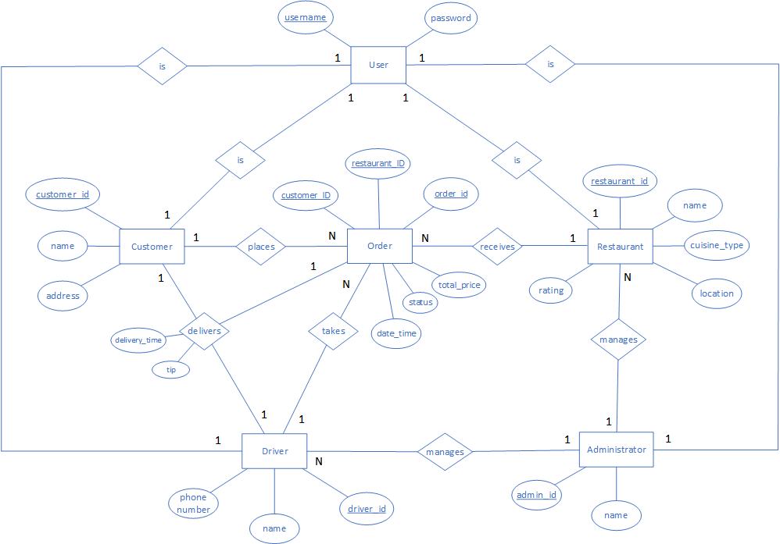

## 5.2 Σχεσιακό διάγραμμα

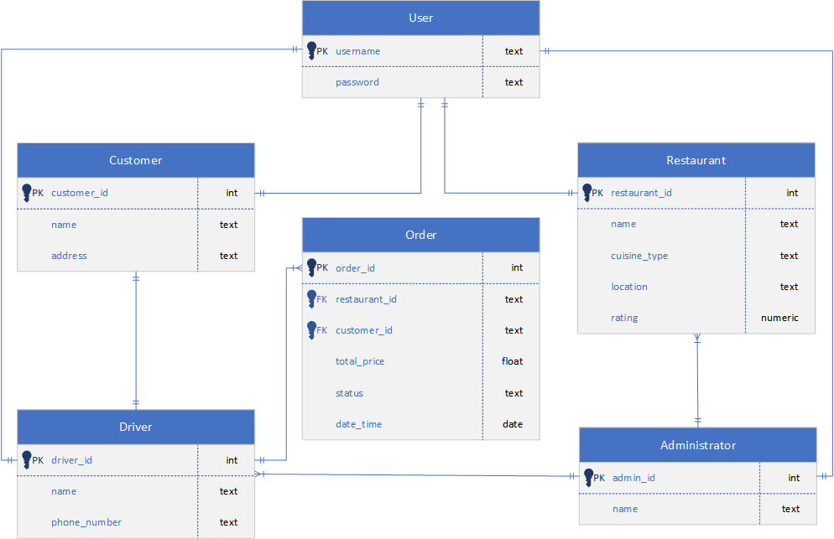

## 5.3 Επεξήγηση πινάκων

Η εξήγηση των πινάκων θα πραγματοποιηθεί με βάση την αντίστοιχη ιεραρχία που παρατηρείται στα παραπάνω διαγράμματα (ER και Relation Diagrams), ξεκινώντας από τον πίνακα **User**.

* Πίνακας **User**

Και τα δύο χαρακτηριστικά του πίνακα αφορούν τον λογαριασμό του εκάστοτε χρήστη στην εφαρμογή. Το χαρακτηριστικό **username** πρόκειται για το όνομα του λογαριασμού το οποίο είναι και primary key επειδή είναι μοναδικό για κάθε χρήστη, το **password** είναι ο κωδικός του αντίστοιχου λογαριασμού.

* Πίνακας **Customer**

Αρχικά στον πίνακα βλέπουμε το **customer_id** που είναι τύπου int**,** το οποίο είναι ουσιαστικά ένας μοναδικός αριθμός που δίνεται σε κάθε πελάτη, ώστε να μπορούν να διαφοροποιούνται μεταξύ τους. Τα attributes **name** και **address** είναι τύπου text και αποτελούν το πραγματικό όνομα και την φυσική διεύθυνση του πελάτη αντίστοιχα.

* Πίνακας **Restaurant**

Ο πίνακας **Restaurant** αποτελείται από το κύριο κλειδί **restaurant_id,** το όνομα **name** του καταστήματος, τον τύπο κουζίνας **(cuisine_type)** του εστιατορίου ο οποίος μπορεί για παράδειγμα να είναι Ασιατική, Ιταλική κ.ο.κ. Η τοποθεσία του εκάστοτε καταστήματος εκφράζεται με την χρήση του attribute **location.** Τέλος, το attribute **rating** αφορά την αξιολόγηση που δέχεται από τους χρήστες το κάθε κατάστημα.

* Πίνακας **Order**

Ο πίνακας **Order** είναι λίγο πιο πολύπλοκος, καθώς απαιτεί τον ορισμό των χαρακτηριστικών **customer_id** και **restaurant_id** των πινάκων **Restaurant** και **Customer** ως ξένα κλειδιά (foreign keys). Ο ίδιος ο πίνακας έχει ως primary key το **order_id** το οποίο αποτελεί έναν μοναδικό identifier για κάθε παραγγελία που λαμβάνει χώρα. Τα υπόλοιπα χαρακτηριστικά αφορούν περισσότερο λεπτομέρειες τις παραγγελίας όπως συνολικό κόστος **(total_price),** η κατάσταση της παραγγελίας **(status)**, αλλά και την ημερομηνία την οποία έλαβε χώρα **(date_time).** Η κατάσταση της παραγγελίας μπορεί να βρίσκεται σε στάδιο αποδοχής από το κατάστημα, στάδιο προετοιμασίας, στάδιο διανομής προς την δοσμένη διεύθυνση κ.λπ.

* Πίνακας **Driver**

Ο πίνακας αυτός αφορά την οντότητα του **οδηγού/διανομέα** ο οποίος πραγματοποιεί την μεταφορά διάφορων παραγγελιών. Κάθε οδηγός αποτελείται από ένα αναγνωριστικό **driver_id** το οποίο καθιστά τον κάθε διανομέα μοναδικό, το όνομα του **(name)** και τον αριθμό τηλεφώνου του **(phone number).** Ο κάθε διανομέας συνδέεται με την οντότητα **Order,** επειδή παραλαμβάνει παραγγελίες,αλλά και με την οντότητα **Customer,** επειδή μεταφέρει τις παραγγελίες στον εκάστοτε πελάτη. Ένας διανομέας μπορεί να μοιράσει μία παραγγελία τη φορά σε κάποιο πελάτη, όμως μπορεί να έχει πολλές παραγγελίες προς διαμονή σε διαφορετικούς πελάτες. Μπορεί να υπάρχουν παραγγελίες που είναι από το ίδιο κατάστημα π.χ και είναι και η διαφορά απόστασης τους είναι μικρή.

* Πίνακας **Administrator**

Η οντότητα του διαχειριστή εφαρμογής αποτελείται απλώς από ένα **admin_id** ώστε να ξεχωρίζονται οι διαχειριστές, καθώς και το όνομα του κάθε διαχειριστή. Η δουλεία του διαχειριστή είναι να ρυθμίζει την λειτουργία τόσο των οδηγών όσο και των εστιατορίων που βρίσκονται εντός της εφαρμογής. Για παράδειγμα αν χρειαστεί κάποιο κατάστημα να πραγματοποιήσει αλλαγή στο μενού του, τότε μπορούν να επικοινωνήσουν με τον διαχειριστή και να αναφέρουν ό,τι επιθυμούν να κάνουν αλλαγή. Με τις απαραίτητες ενέργειες ο διαχειριστής θα πραγματοποιήσει την αλλαγή αυτή.